星象 - 仙后座

星象 - 仙后座
分類：童軍技能 · 作者：陳志南

一、仙后座
仙后座是秋天的代表星座之一，它的五顆毫星恰呈一略為歪斜的「W」，高掛在秋季北方的星空中，非常容易辨認。仙后座位在天球北極附近，介於英仙座、仙王座與仙女座之間，隔著北極星與大熊座遙遙相對。在神話故事中，仙后座是一位美麗又愛慕虛榮的皇后，她的虛榮與傲慢觸怒了海神，最後導致她的女兒(仙女座)被迫成為海怪的祭品。而在星圖中，仙后座通常被描繪成這位美麗皇后側坐在她的王座的樣子（如下圖）。
由於仙后座和大熊座分別位於北極星的兩側，所以通常當仙后座轉到地平線上方，大熊座就沒入地平線，當仙后座落下時，大熊座正好升起，故兩個星座常常交替被用來當做尋找北極星的指標。以天后座尋找北極星的方式為：先由β星向α星作延長線，再由ε星向δ星做延伸線，兩線交於一點Ｘ，然後由Ｘ向「Ｗ」的中點γ星延申五倍就是北極星的位置了，詳圖請參考「由仙后座尋找北極星」。
仙后座在秋天星空算較易觀測的星座，由八月下旬到二月下旬都可觀測到。在星圖中她呈「W」，不過當她升至北極星上方後，我們看到的應是「Ｍ」。仙后座是北極附近的星座，由北北東升起，繞著北極星做圓週狀的運動，最高升到北方仰角60左右在，再由北北西落下。一般在光害較小的城市效區應可看到。
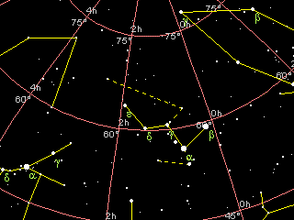
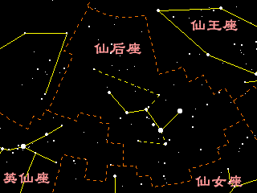
📚 現代天文資料
形狀：5 顆主星呈現特殊的 W 形或 M 形（隨季節旋轉），是秋季夜空最易辨認的星座之一。
恆星不落：因接近北天極，北緯地區整晚不落（拱極星座）。
用法：找北極星—— W 形開口端的延伸線可協助定位北極星，與北斗七星互補（夏季用北斗，冬秋用仙后）。
神話：埃塞俄比亞王后卡西奧佩婭（Cassiopeia），因炫耀女兒美貌得罪海神波賽頓之妻，被罰倒坐椅子永遠在天空中半年朝下。
面積：598 平方度，全天第 25 大。
📎 參考：維基百科 — 仙后座 · 王族星座

